**Инструкция по настройке серверов для установки серверной части ПО Smart Sales**

1. **Описание серверов**

**Сервер баз данных** (БД) выполняет обслуживание и управление базой данных и отвечает за целостность и сохранность данных, а также обеспечивает операции ввода-вывода при доступе клиента к информации.

Параметры сервера:

А) Процессор не ниже intel xeon.

Б) Память 16 Гб

В) Жесткий диск 5 Тб.

В качестве операционной системы используется Debian 11

В качестве базы данных используется PostgreSQL 14 для 1C

**Сервер приложений 1С** – это программа 1С, установленная как сервис Windows. Также сервер 1С можно установить под Unix/Linux, для этого есть отдельный дистрибутив.

Сервер приложений 1С не является одной программой, а состоит из несколько процессов:

А) Агент сервера (ragent.exe) – собственно и является сервером 1С. Он ничего не делает кроме хранения и идентификации одного или группы кластеров 1С.

Б) Кластер 1С (rmngr.exe) – группа рабочих процессов 1С, которые осуществляют собственно обработку данных. Сам по себе кластер ничего не обрабатывает, а осуществляет менеджмент рабочих процессов.

В) Рабочий процесс 1С (rphost.exe) – ответственен за обработку сеанса работы пользователя.

В качестве операционной системы используется Windows Server 2008 x64

Параметры сервера:

А) Процессор Intel Xeon Gold 6250

Б) Память 32 Гб

В) Жесткий диск 500 Гб.

В качестве 1С:Предприятие используется платформа 1С версии 8.3.20.1789

На сервере приложений в качестве веб-сервера используется IIS (Internet Information Services) — набор серверов для нескольких служб Интернета от компании Microsoft.

Веб-сервер IIS распространяется с Windows NT.

У сервера приложений обязательно должно быть:

А) Выделенный IP-адрес на текущем подключении.

Б) Зарегистрированное доменное имя.

В) Доменное имя должно быть привязано к текущему выделенному IP.

1. **Установка и настройка сервера базы данных**

Описанная ниже инструкция по установки сборки СУБД PostgreSQL для 1C, получена с сайта <https://1c.postgres.ru/>

Все команды должны выполняться от пользователя с правами суперпользователя.

Перед установкой необходимо сменить локализацию на русскую, для этого введите команду

**dpkg-reconfigure locales**



Выбрать **ru_RU.UTF-8 UTF-8**, нажать **OK**.

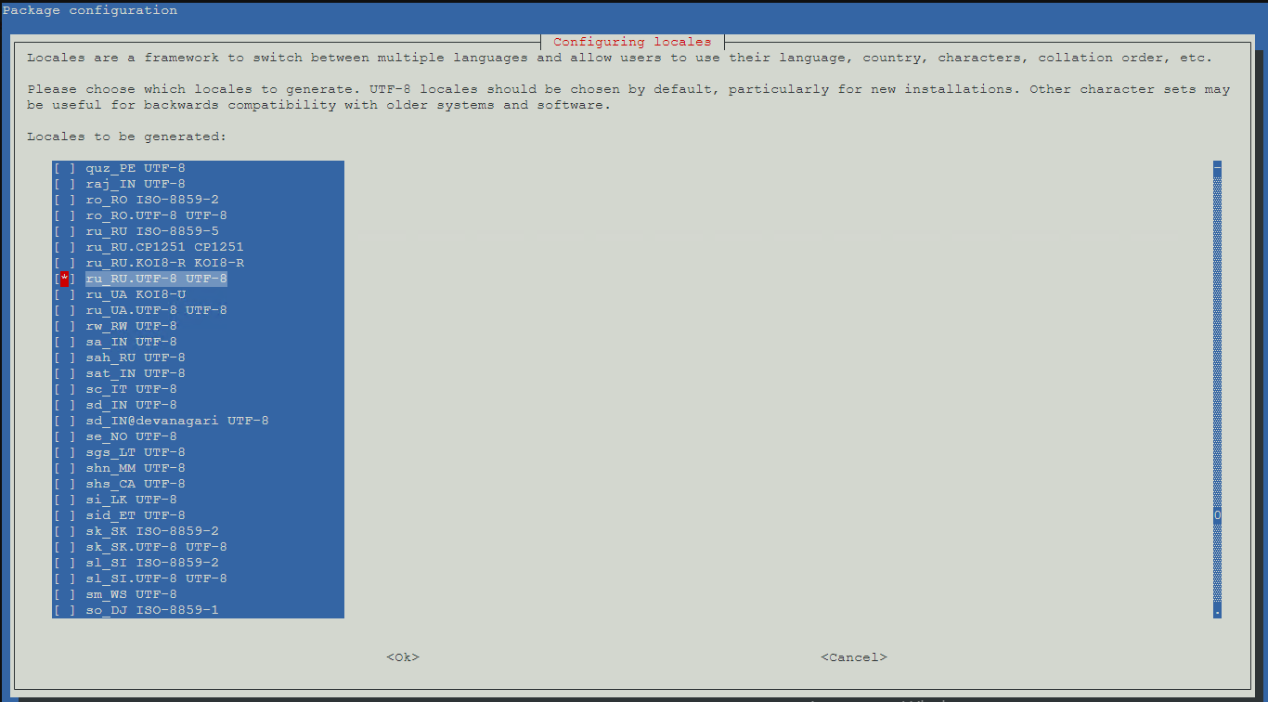

На следующем окне выбрать **ru_RU.UTF-8** и нажать **OK**.

Дождаться завершения процесса и перезапустить систему с помощью команды **reboot**.



Для установки PostgreSQL 14 для 1C потребуется 3 команды.

В консоли запускаем команду

**wget** [**https://repo.postgrespro.ru/pg1c-14/keys/pgpro-repo-add.sh**](https://repo.postgrespro.ru/pg1c-14/keys/pgpro-repo-add.sh)



Дожидаемся окончания работы предыдущей команды, запускаем еще одну команду

**sh pgpro-repo-add.sh**



Дожидаемся окончания работы предыдущей команды, запускаем еще одну команду

**apt-get install postgrespro-1c-14**



На вопрос о продолжении отвечаем согласием, введя **Y**.



Ждем окончания процесса установки и перезапускаем систему с помощью команды **reboot**.



По умолчанию в СУБД заведен пользователь с логином postgres, пароль пустой.

Для задания пароля используйте следующие команды:

**su postgres**

**/root$ cd**

**psql**

Дожидаемся входа в консоль управления СУБД.

Вводим команду, вместо password можете использовать свой пароль:

**ALTER USER postgres WITH PASSWORD ‘password’;**

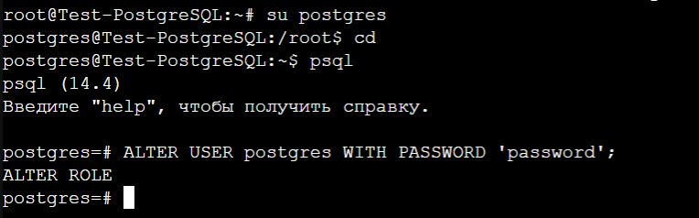

Для выхода из консоли используйте команду

**\q**



1. **Установка и настройка сервера приложений**

Релиз 1С:Предприятие версии 8.3.20.1789 можно скачать с офиц. сайта 1С <https://releases.1c.ru/>

Доступ на сайт интернет поддержки могут получить пользователи программных продуктов:

А) 1С:Предприятие 8 версий ПРОФ, оформившие подписку на информационно-технологическое сопровождение (ИТС) любого типа - ИТС ЦГУ, ИТС Бюджет, ИТС Техно, ИТС Бюджет ПРОФ и т.д.

Б) 1С:Предприятие 8 базовых версий

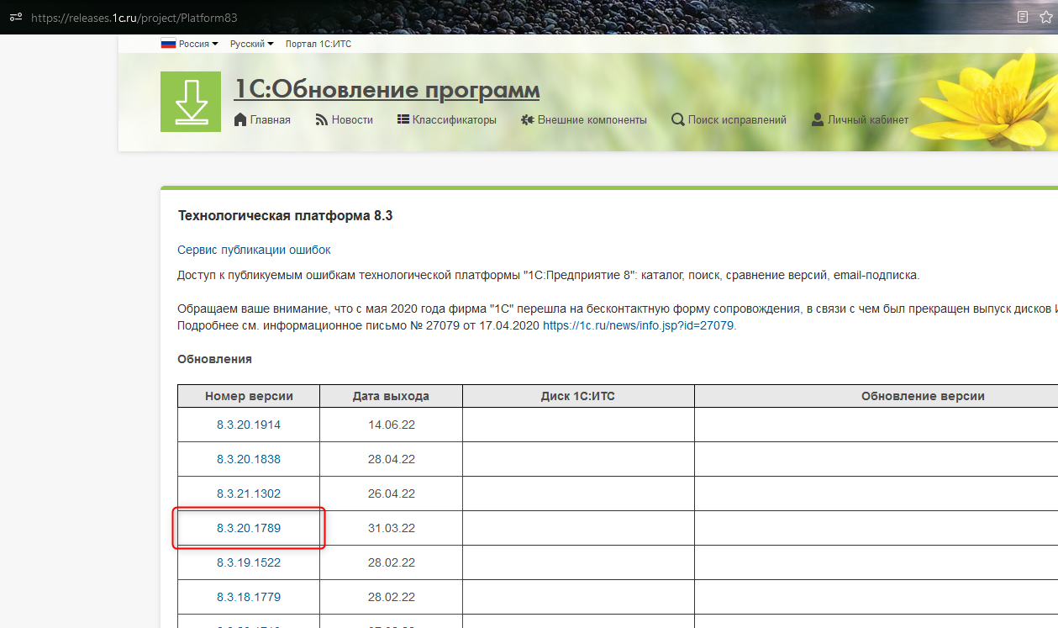

Нажимаем на ссылку <https://releases.1c.ru/version_files?nick=Platform83&ver=8.3.20.1789>

В новом окне выбираем **Технологическая платформа 1С:Предприятие (64-bit) для Windows**

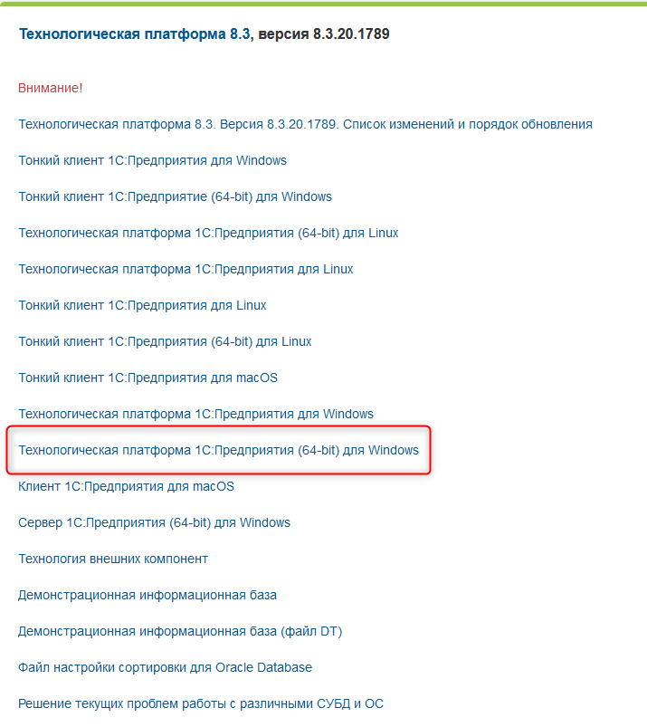

Дожидаемся, когда архив windows64full_8_3_20_1789.rar загрузится.

Распаковываем архив, после этого заходим в ту папку, куда распаковали, и запускаем файл setup.exe

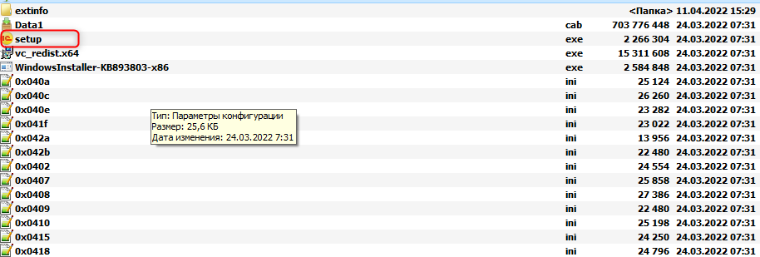

В процессе установки будет предложено выбрать компоненты.

Необходимо указать 1С:Предприятие 8, 1С:Предприятие – Тонкий клиент, Сервер 1С:Предприятия 8, Модули расширения веб сервера, Администрирование сервера 1С: Предприятие, в вложении Дополнительно выбрать Liberica JRE и Контроль целостности.

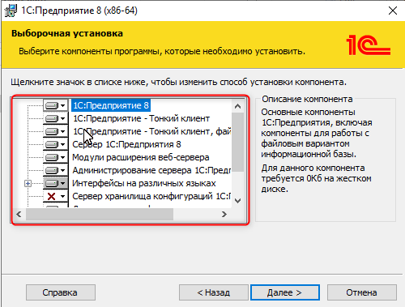

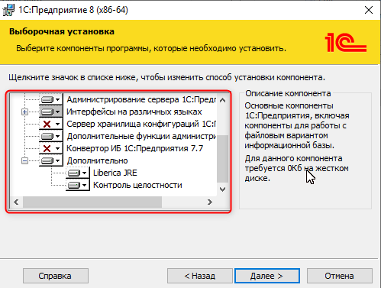

На следующем шаге в качестве языка интерфейса укажите **Русский** или **Системный**.

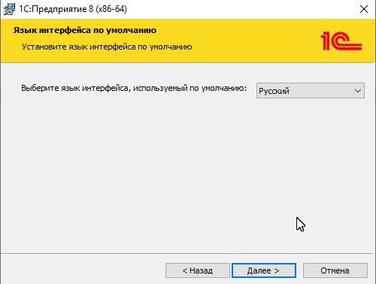

Для сервера 1С:Предприятия 8 надо указать:

А) Сервер запускался как сервис Windows

Б) Был создан пользователь USR1CV8

В) Укажите пароль для этого пользователя.

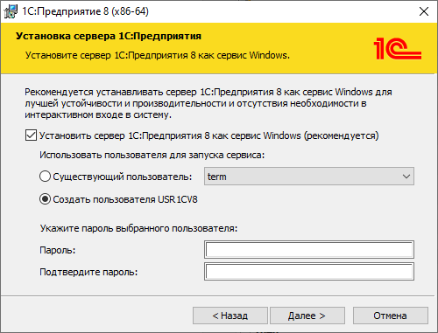

На следующем шаге нажимаем кнопку Установить.

После успешной установки проверяем работу сервера 1С:Предприятия 8.

Нажимаем кнопку **Пуск** (**Start**), в меню выбираем **Выполнить** (**Run**), либо комбинация клавиш **Win + R.**

В появившемся окне пишем **services.msc**

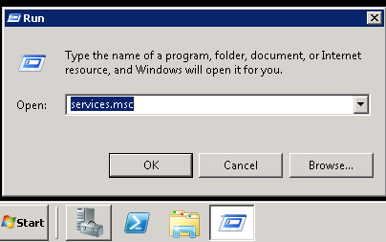

Откроется оснастка диспетчер служб.

Проверьте, что Агент сервера 1С:Предприятия 8.3 (x86-64) в состоянии **Запущен** (**Started**).

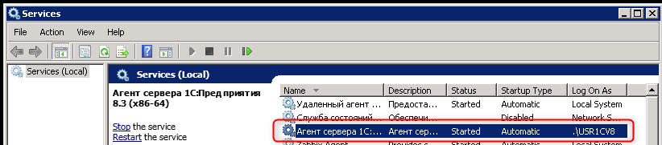

1. **Загрузка информационной базы из DT-файла**

Запустите 1С:Предприятие с административными правами.

Рассмотрим 2 варианта: разворачивание базы в СУБД PostgreSQL или использование файловую базу данных от 1С.

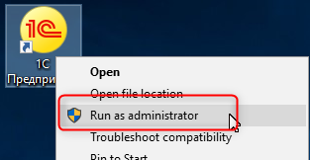

В окне списка приложений нажмите кнопку **Добавить**.

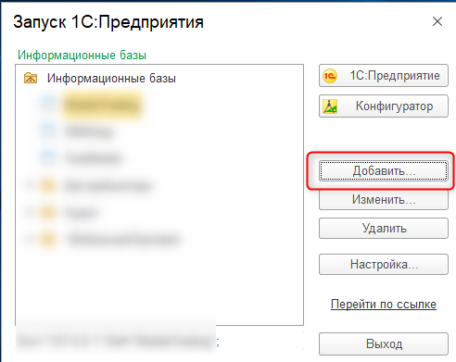

Укажите, что это **Создание новой ИБ**

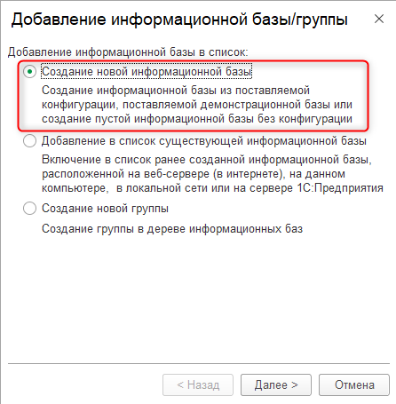

На следующем окне укажите **Создание ИБ без конфигурации**.

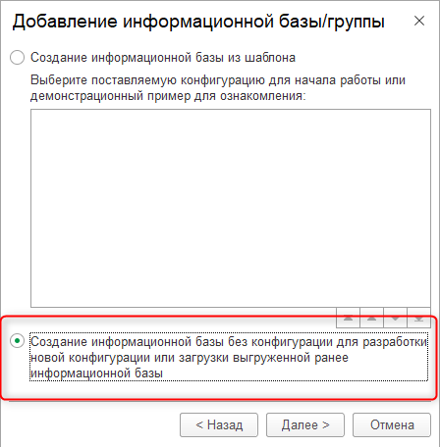

Далее будут описаны 2 варианта хранения данных.

**1 вариант. Использовать СУБД PostgreSQL в качестве хранения базы данных.**

Этот вариант следует использовать для нагруженных, быстрорастущих баз данных.

На следующем окне укажите имя приложения, например, **Mobile Trading**.

Тип расположения должен быть **На сервере 1С:Предприятия**

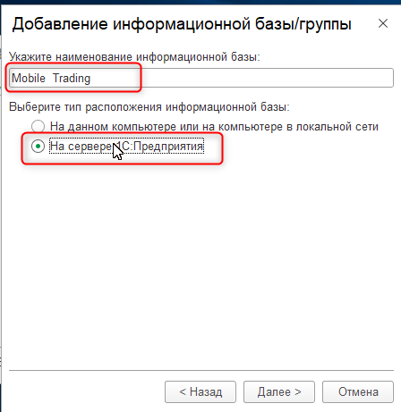

На следующем шаге необходимо заполнить параметры добавления ИБ:

А) Имя вашего сервера приложений (например, **server1**)

Б) Имя ИБ в кластере, например, **MobileTrading**

В) Тип СУБД должен быть PostgreSQL

Г) Имя вашего сервера базы данных (например, **server_dbms**)

Д) Имя базы данных, например, **MobileTrading**

Е) Пользователь БД **postgres** и пароль **password**.

Ж) включить галочку **Установить блокировку регламентных заданий**.

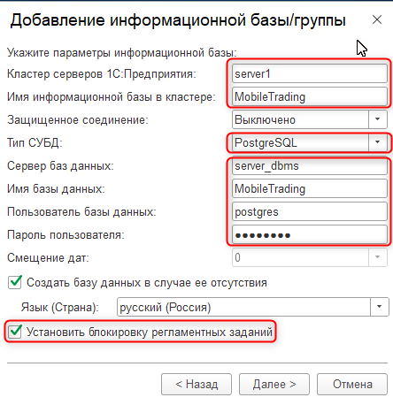

Дождитесь создания базы данных и создания ИБ на сервере приложений.

После создания базы, до запуска конфигураторе она будет пустая:

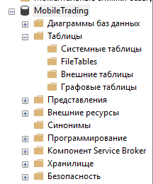

**2 вариант: использовать файловую базу данных от 1С.**

Этот вариант можно использовать только для тестирования!

Мы предоставляем копию нашей базы для тестирования, размер которой достаточен для использования в файловом варианте. Файловая база, после загрузки нашей копии, занимает 2 Гб на жестком диске сервера.

Укажите имя приложения, например, **Mobile Trading**.

Тип расположения должен быть **На данном компьютере или на компьютере в локальной сети.**

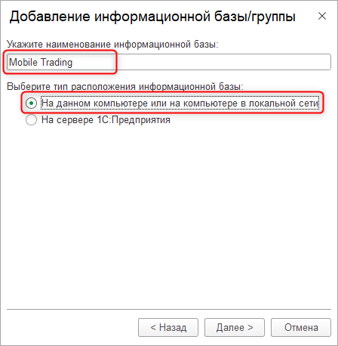

На следующем шаге 1С Предприятие предложит каталог для информационной базы, либо можно выбрать любой другой каталог.

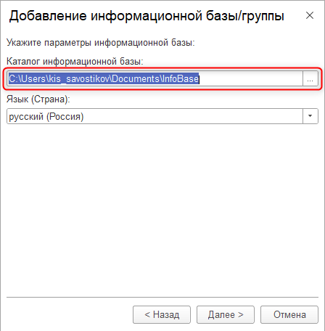

На следующем шаге оставляем все настройки по умолчанию и нажимаем «Готово».

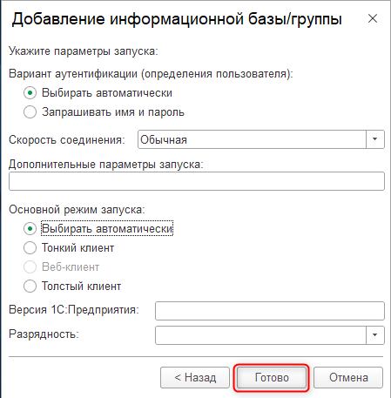

Дождаться создания файловой базы данных.

Вне зависимости, какой вариант был выбран, выберите в списке конкретную базу, и нажмите кнопку Конфигуратор.

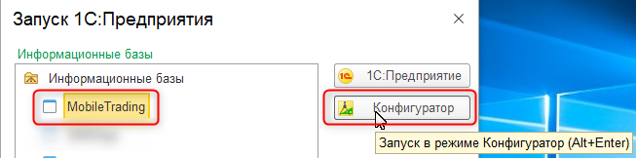

Нажмите Администрирование – Загрузить информационную базу.

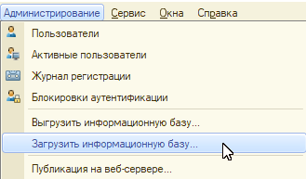

Выберите DT-файл, нажмите **Открыть**.

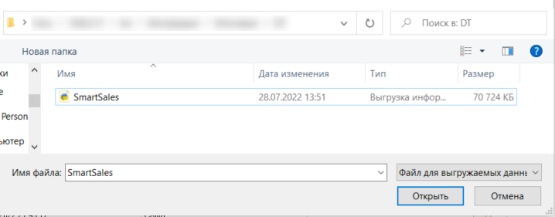

Будет открыто предупреждение о том, что работа конфигуратора будет завершена.

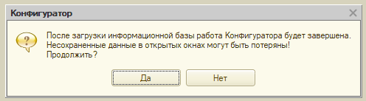

Нажмите **Да**: информационная база будет загружена.

Будет показан вопрос о перезапуске конфигуратора.

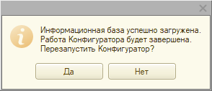

Нажмите **Да**: конфигуратор будет перезапущен.

**Для первого варианта хранения данных.**

В базе данных создадутся множество таблиц. Состав таблиц, а также полей каждой таблицы базы данных и их имена определяется соответствующим ей объектом метаданных.

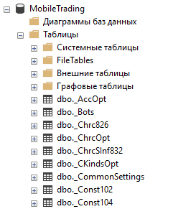

**В случае, если был выбран 2 вариант хранения данных.**

В выбранной ранее папке на сервере приложений создадутся файлы базы данных. Во время работы может меняться список файлов и папок.

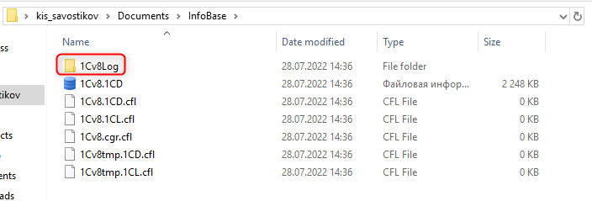

Папка 1Cv8Log содержит файл журнала регистрации базы данных.

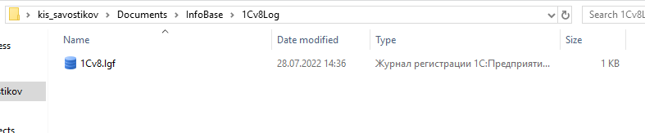

Размер папки примерно 1.3 – 1.6 Гб. Размер папки не постоянен, зависит от версии и настроек операционной системы.

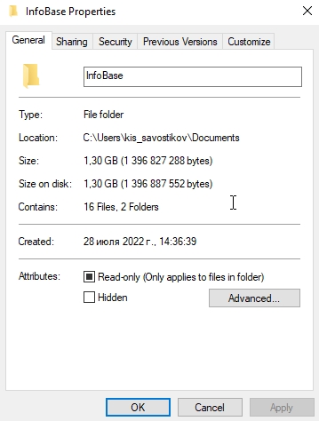

Для проверки запустите 1С:Предприятие, в списке приложений выберите то приложение, которое вы завели, и нажмите кнопку **1С:Предприятие**

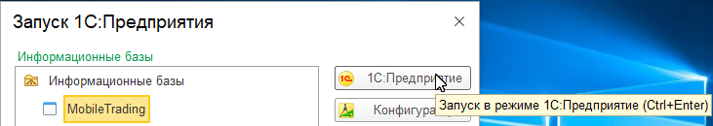

При запуске укажите: пользователь Эксперт, пароль 123456

Работа с 1С:Предприятием описана в инструкции «Инструкция по работе с ПО Smart Sales на сервере».

1. **Установка и настройка IIS**

По умолчанию в операционной среде Windows компоненты веб-сервера не установлены.

Включение компонентов веб-сервера IIS в операционной системе Windows выполняется достаточно просто. Выполнять установку и настройку из-под пользователя с административными правами. Для начала нужно открыть раздел **Программы и компоненты** (**Programs and Features**) в **Панель управления** (**Control panel**). Сделать можно это несколькими способами:

А) Нажать сочетание клавиш **Win + R** и в открывшемся окне ввести "**appwiz.cpl**" и нажать ОК.

Б) Открыть **Панель управления** (**Control panel**) и выбрать пункт меню **Программы – Программы и компоненты** (**Programs – Programs and features**).

В окне **Программы и компоненты** (**Programs and Features**) нажмите на кнопку **Включение и отключение компонентов Windows** (**Turn Windows features on or off**).

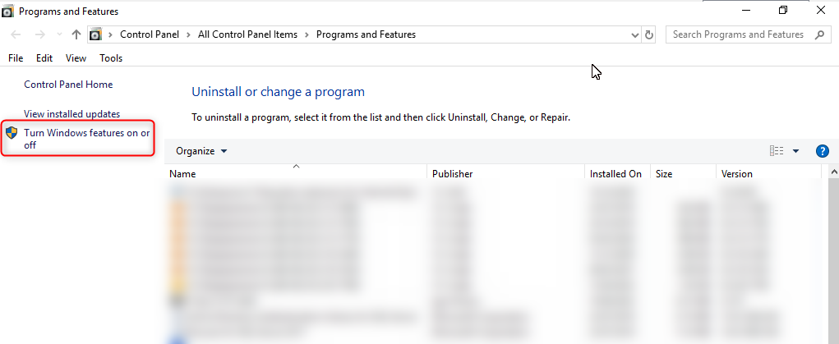

Откроется окно **Диспетчер сервера** (**Server Manger**).

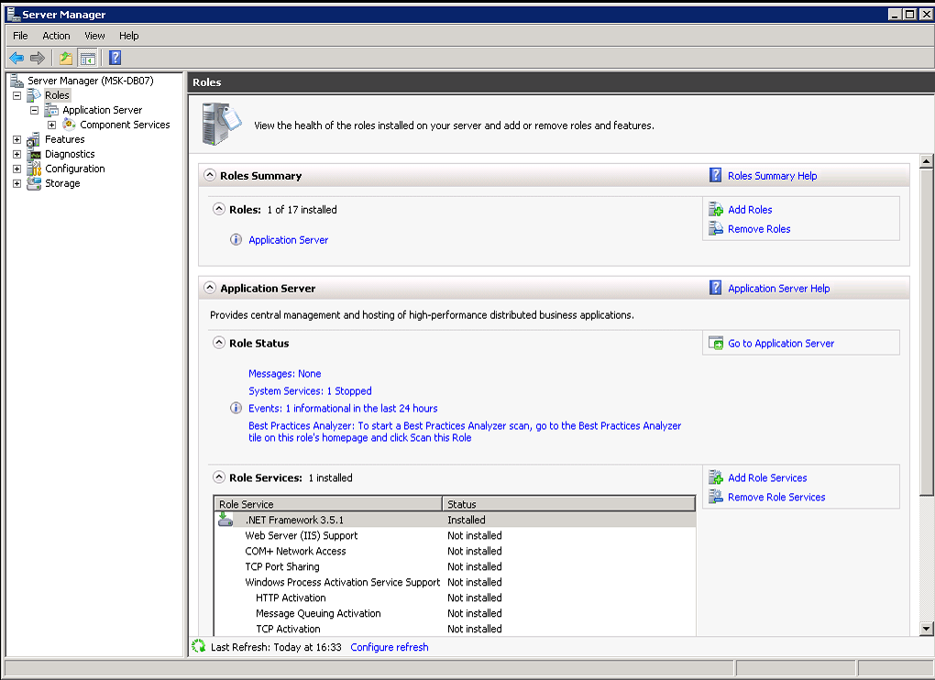

Раскройте вкладку **Роли** (**Roles**) и нажимаем **Добавить роли** (**Add roles**)

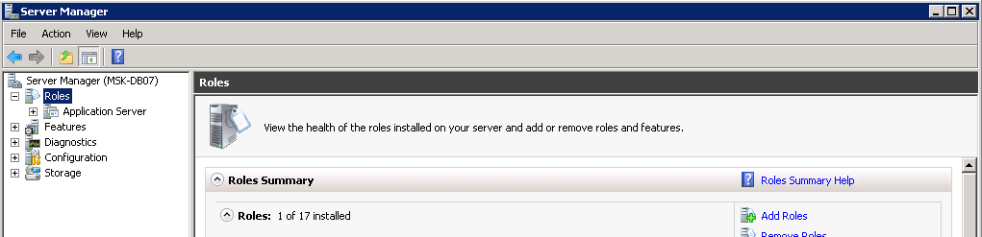

Запустится **Мастер добавления ролей** (**Add Roles Wizard**), нажимаем **Далее** (**Next**) и в списке выбираем **Веб-сервер (IIS)** (**Web Server (IIS)**)

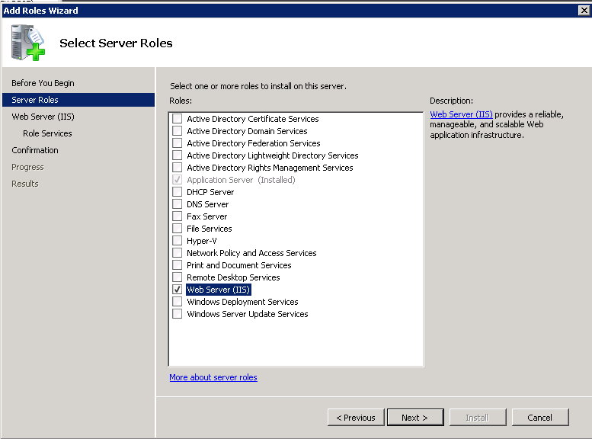

Нажимаем **Далее** и попадаем на страницу выбора служб ролей. Помимо уже отмеченных служб, отмечаем ASP.NET, Расширяемость.NET, CGL, Расширения ISAPI, Фильтры ISAPI, нажимаем **Далее** и **Установить** (**Install**).

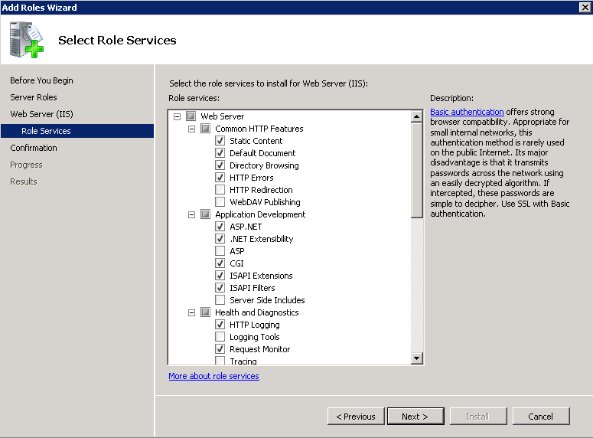

**В случае, если используется файловый вариант хранения базы, то надо дать права доступа на папку пользователю IUSR.**

Если 1С:Предприятие запущено, то закройте все приложения 1С.

Находим в Проводнике Windows расположение папки, в которой находится база.

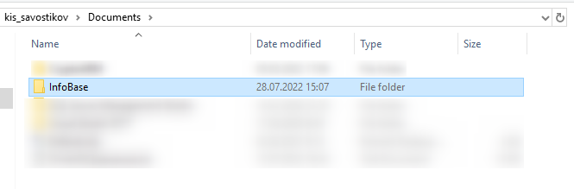

Щелкаем правой кнопкой мыши по папке, выбираем в меню «Properties»

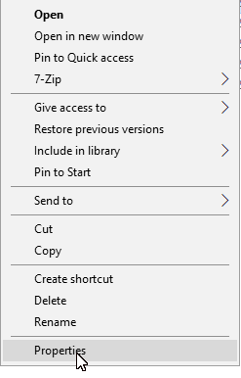

Переходим на вкладку «Security»

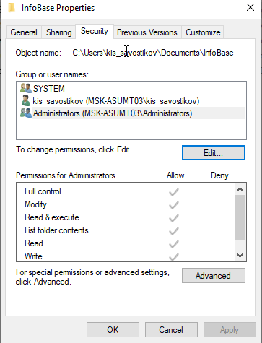

Даем пользователю IUSR права на доступ к этой папке.

Нажимаем кнопку **Edit**.

В появившемся окне нажимаем кнопку **Add**.

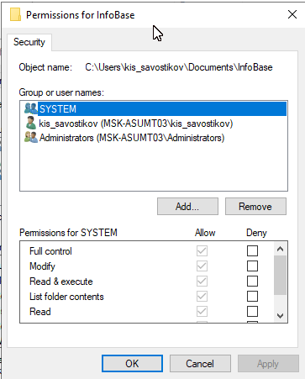

Вводите IUSR и нажимайте кнопку «Check Names». Если ввели все правильно, то строка с названием группы будут подчеркнутой. Если это так, то нажимайте кнопку «ОК»

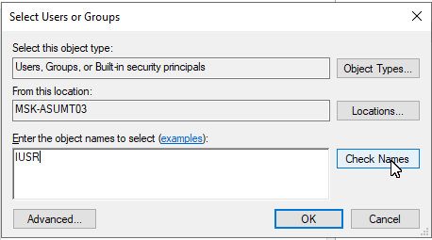 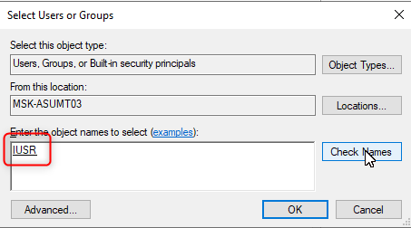

Поиск пользователя IUSR должен проводиться на локальной машине. Если у вас сервер в домене, проверьте поле «From this location».

Пример.

Сервер находится в домене. По умолчанию, в поле «From this location» будет домен. Нажимайте кнопку «Locations». Выберите локальное имя сервера, и нажмите кнопку «ОК».

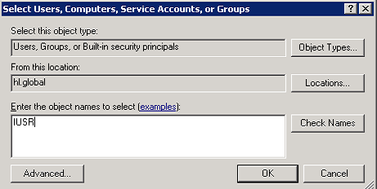 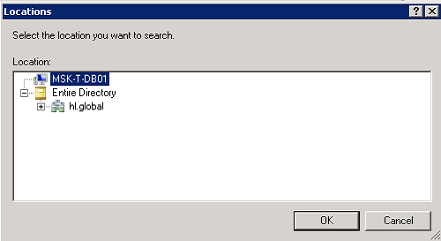

По умолчанию стоят права на чтение и запуск, просмотр каталогов. Добавьте права на Modify (изменения). Нажимайте кнопку «Apply», затем кнопку «ОК».

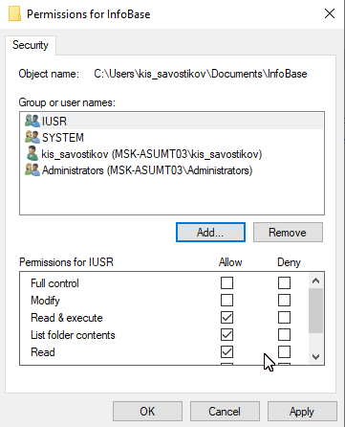 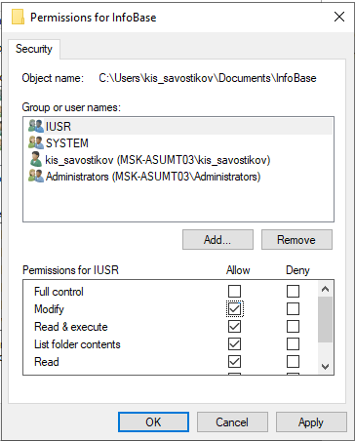

Пользователь IUSR добавлен в доступ к папке, нажимайте кнопку «ОК».

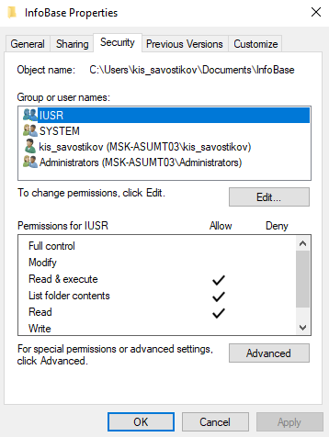

Для публикации информационной базы нужно запустить 1С:Предприятие с административными правами.



Выбрать в списке конкретную базу, и нажать кнопку Конфигуратор.

При запуске конфигуратора укажите: пользователь Администратор, пароль 123456

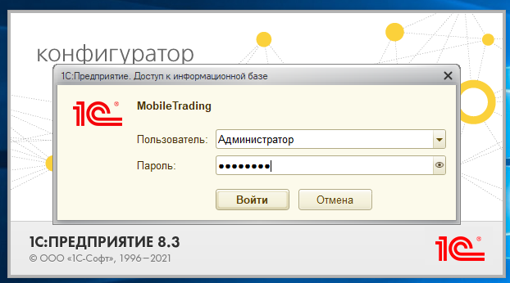

В конфигураторе перейдите в пункт меню Администрирование - Публикация информационной базы.

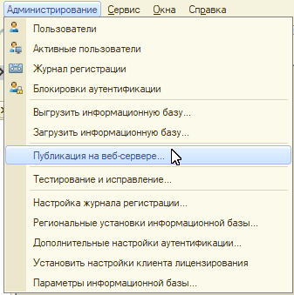

В окне публикации указать имя публикации и по желанию определить каталог, где будут находиться настройки публикации.

После этого требуется нажать кнопку "Опубликовать" и дождаться окончания операции.

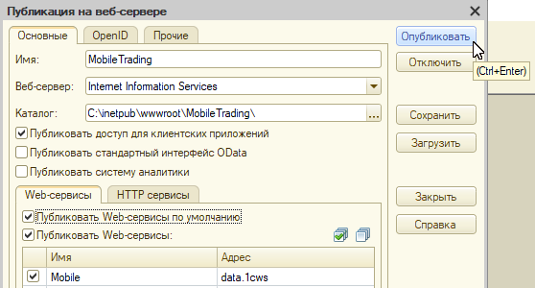

В случае, если используется файловый вариант хранения базы, и не дали права на папку для пользователя IUSR, появится окошко с предупреждением.

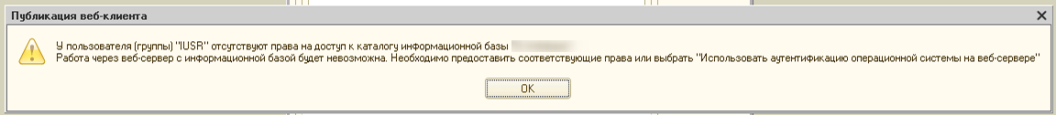

Как дать права на папку описано выше.

Для проверки корректной работы нужно открыть страницу в браузере и перейти по ссылке, которая состоит из двух частей:

А) Имя вашего сервера приложений (например, **server1**) Порт по умолчанию 80, поэтому можно не указывать.

Б) Имя публикации базы (которое было указано в окне настройки публикации)

Для таких параметров ссылка будет иметь вид: **https://server1/MobileTrading**

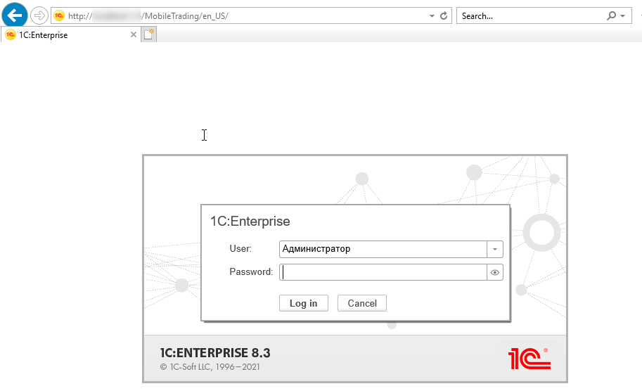

После публикации ИБ запустите IIS Manager. На вашем сервере расположение IIS Manager может быть другим.

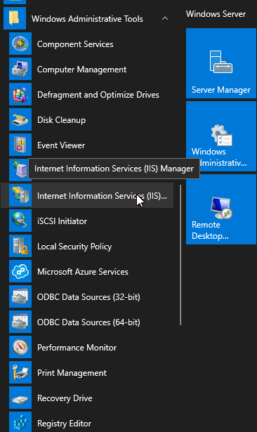

Найдите опубликованную ИБ, в правом поле выберите иконку Authentication.

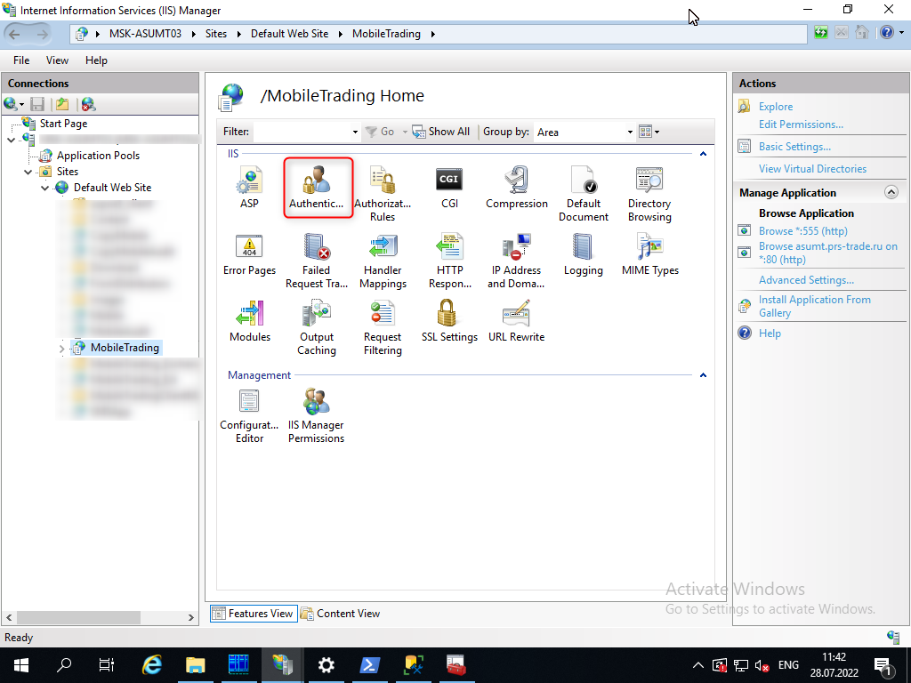

Убедитесь, что включен режим Anonymous Authentication.

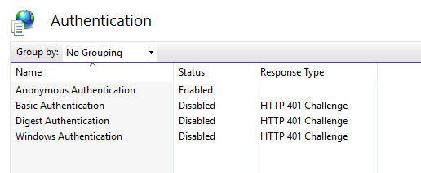

Контакты технического специалиста

ФИО: Савостиков Александр Анатольевич

Почта: [a.savostikov@soft-start.ru](mailto:a.savostikov@soft-start.ru)

Телефон: + 7 916 681−54−77